Tutoriel pour le départ en 369

Vendredi 6 mai, à partir de 22h, nous emménagerons et poserons nos valises dans le nouvel Etat.
Mais avant de partir et mettre pied à terre là-bas, il faudra d'abord contrôler et vérifier que chaque joueur a bien toutes les conditions requises pour partir!!!
Je vous propose de récapituler étape par étape, les conditions adéquates avant de pouvoir envisager un bon voyage!!
Ps: ce tuto s'adresse surtout aux joueurs n'ayant jamais voyagé de leur vie sur puzzle&survival!! Si vous savez comment faire, ne vous obligez pas à lire!!!
Première chose : quittez la maison alliance, fermez bien à clés, là vous pouvez commencer le tuto!

1ère étape: Le strict minimum garanti*

Arrivée à l'aéroport (sur la map), évitez de faire comme moi ! Comme ma sœur le dit si bien : si tu viens en Corse, prends le strict minimum !! Bah ici c'est pareil !!!
Donc pensez à bien vérifier que vous avez videz, donnez ou utilisez à bon escient toutes vos ressources mises en entrepôt alliance.
Et bien sûr, videz tout le hors sac de votre entrepôt personnel.
Ce sont les premières étapes obligatoires avant d'envisager le voyage. Gare à vous, si vous oubliez!!!! Car tout joueur quittant un état avec un sac trop plein et dépassant la limite de son entrepôt personne perdra toutes les ressources hors sac. Niet nada rien nothing!!Toutes vos ressources seront perdues!!! Alors ce jour-là, pensez à boire beaucoup de café et restez bien concentré!!!
Evitez l'alcool, vous n'aurez pas les yeux en face du trou !!!

Toutes vos files marches doivent aussi être innocupées! Ne faites rien: pas de chasses, pas de
récoltes, rien, nada.
Et tout se passera bien.
La suite par ici!

2ème étape: On clique où?*

Une fois votre sac vide, et ayant amené avec vous le strict minimum requis, commencez par sortir de votre QG. Regardez bien en bas à gauche vous allez voir une icône de petite map avec des jumelles acollées.
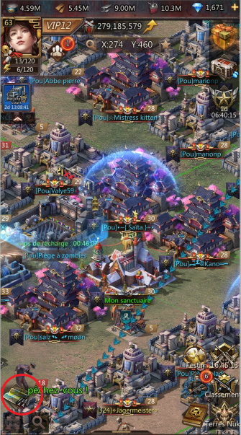
Cliquer dessus en bas à gauche

Vous allez arriver sur la map de l'état 324

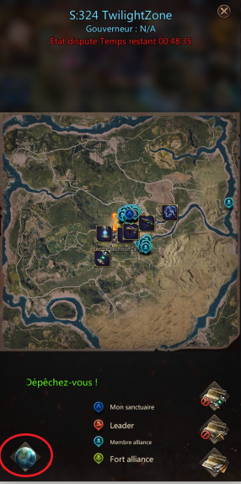
Vous voyez cette petite planète qui ressemble à notre belle planète bleue (sans zombies bien évidemment)? Cliquez dessus en bas à gauche de votre écran.

Vous allez arrivez sur la liste des états

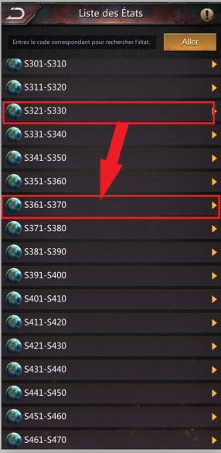
Vous êtes actuellement dans l'état S321-S330, suivez la flèche rouge et cliquez sur sur la petite planète S361-S370

Une fenêtre avec plein de drapeaux rouges va apparaitre.
Il faudra juste trouver celui ou se trouve l'état 369, c'est à dire ici:
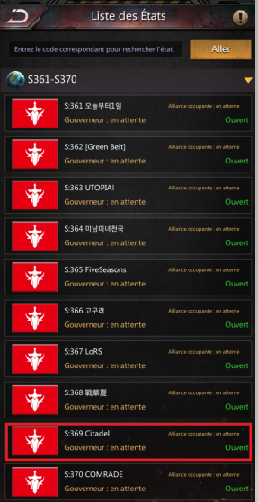
Ici !!!!

3ème étape: Paperasse svp!!!
Avez vous bien tous vos vols pour partir?
Sur cette image, il vous sera demandé un certains nombre de vols requis et le maximum du niveau qg accepté par le gouverneur actuel.
Contrôler votre historique sur votre passeport et regardez si c'est bien à jour: vous ne pouvez voyager et vous déplacer d'état en état que tous les 30jours.
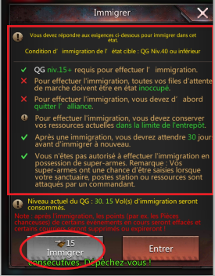

Cliquez à cet endroit !
Une fois après avoir valider toute les
condition requises
Pour entrer en territoire 369



Etat 324!!!

4ème étape:Arrivée*

Une fois arrivée, vous serez reçu par deux ou trois joueurs, qui vous indiqueront où vous placer, sûrement dans un coin de la map. Ensuite, vous attendrez bien sagement votre tour pour être placé.
Shun, Saita, Wolf et Cali vous placeront selon le plan shématisé.
Suivez bien les directives, la map est grande et vous pouvez vite vous y perdre, surtout pour ceux n'ayant pas le sens de l'orientation!!!
Pensez à avoir dans votre valise quelques réserves de relocs dirigés. C'est toujours bien d'en avoir au cas où.
Bien sûr il sera sûrement demandé à certains joueurs de l'alliance d'aider sur place et d'arracher les mauvaise herbes: en vidant et éliminant les rz, finir les tuiles de ressources et tuer les zombies.

En espérant tout se passera bien, je vous souhaite un bon voyage!!

…..

Néo <3

